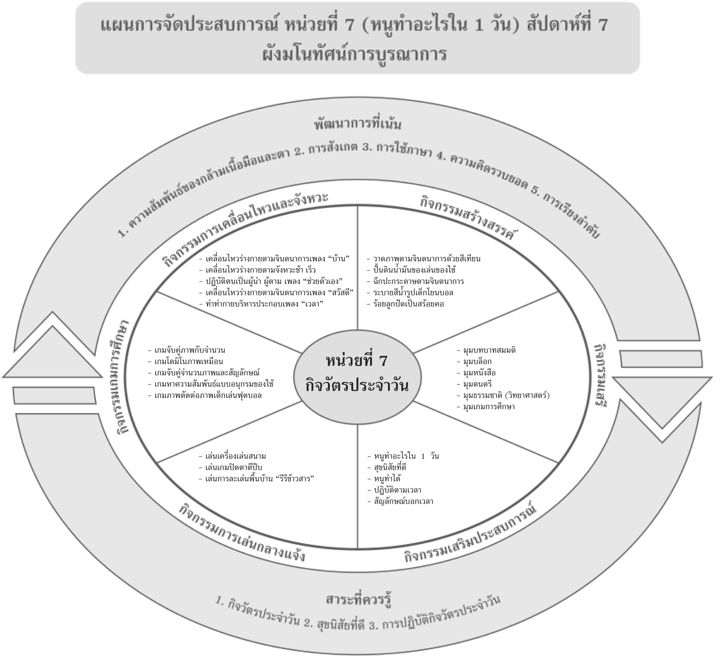
แผนที่ 1 เรื่อง หนูทำอะไรใน 1 วัน วันที่ 1 สัปดาห์ที่ 7 วันที่.......... เดือน.............................. พ.ศ. ..................
กิจกรรมการเคลื่อนไหวและจังหวะ | กิจกรรมเสริมประสบการณ์ | กิจกรรมสร้างสรรค์ | กิจกรรมการเล่นกลางแจ้ง
จุดประสงค์การเรียนรู้  1. เคลื่อนไหวร่างกายส่วนต่าง ๆ ได้  2. ฟังและปฏิบัติตามสัญญาณได้  3. ทำท่าทางประกอบเพลงได้  สาระการเรียนรู้  การทำกิจกรรมต่างๆ ภายในหนึ่งวัน  กิจกรรม  1. เคลื่อนไหวร่างกายอย่างอิสระตามจังหวะช้า เร็ว เมื่อได้ยินสัญญาณ “หยุด” ให้หยุดเคลื่อนไหวทันที  2. เด็กร้องเพลง “บ้าน” พร้อมปรบมือให้จังหวะเพลง  3. เด็กเคลื่อนไหวร่างกายตามจินตนาการเพลง “บ้าน”  สื่อการเรียนรู้  1. เครื่องเคาะจังหวะ  2. เพลง “บ้าน”  การประเมินผล  1. สังเกตจากการเคลื่อนไหวส่วนต่างๆ ร่างกาย  2. สังเกตจากการฟังและปฏิบัติตามสัญญาณ  ของเด็ก | จุดประสงค์การเรียนรู้  1. บอกกิจวัตรประจำวันใน 1 วันได้  2. ทำกิจกรรมร่วมกับผู้อื่นได้  สาระการเรียนรู้  การทำกิจกรรมต่างๆ ภายในหนึ่งวัน  กิจกรรม  1. เด็กอาสาสมัครออกมาเล่าประสบการณ์เกี่ยวกับการปฏิบัติตนใน 1 วันของเด็ก  2. เด็กและครูร่วมสนทนาถึงกิจวัตรประจำวันใน 1 วัน  3. เด็กทำกิจกรรมในหนังสือกิจกรรมพัฒนาความพร้อมปฐมวัย แบบบูรณาการ อนุบาล 3 เล่ม 1  สื่อการเรียนรู้  หนังสือกิจกรรมพัฒนาความพร้อมปฐมวัยฯเล่ม 1 (ปสม.)  การประเมินผล  1. สังเกตจากการสนทนาโต้ตอบของเด็ก  2. ตรวจผลงานของเด็ก | จุดประสงค์การเรียนรู้  1. วาดภาพตามจินตนาการได้  2. บอกชื่อภาพได้  สาระการเรียนรู้  การทำกิจกรรมต่างๆ ภายในหนึ่งวัน  กิจกรรม  1. เด็กแบ่งกลุ่มทำกิจกรรมวาดภาพด้วยสีเทียนตามอุปกรณ์ที่จัดไว้ให้  2. เด็กวาดภาพตามจินตนาการด้วยสีเทียน  3. เด็กบอกชื่อภาพให้เพื่อนและครูฟัง  สื่อการเรียนรู้  1. กระดาษ A4  2. สีเทียน  การประเมินผล  1. สังเกตจากการสร้างผลงานของเด็ก  2. ตรวจผลงานของเด็ก | จุดประสงค์การเรียนรู้  1. ปฏิบัติตามข้อตกลงในการเล่นได้  2. เล่นร่วมกับผู้อื่นได้  สาระการเรียนรู้  การทำกิจกรรมต่างๆ ภายในหนึ่งวัน  กิจกรรม  1. เด็กและครูร่วมกันสร้างข้อตกลงในการเล่นเครื่องเล่นสนาม  2. เด็กเล่นเครื่องเล่นสนาม  สื่อการเรียนรู้  เครื่องเล่นสนาม  การประเมินผล  1. สังเกตจากการปฏิบัติตามข้อตกลงในการเล่นของเด็ก  2. สังเกตจากการเล่นร่วมกับผู้อื่นของเด็ก

แผนที่ 2 เรื่อง สุขนิสัยที่ดี วันที่ 2 สัปดาห์ที่ 7 วันที่.......... เดือน.............................. พ.ศ. ..................
กิจกรรมการเคลื่อนไหวและจังหวะ | กิจกรรมเสริมประสบการณ์ | กิจกรรมสร้างสรรค์ | กิจกรรมเกมการศึกษา
จุดประสงค์การเรียนรู้  1. เคลื่อนไหวส่วนต่างๆ ของร่างกายได้  2. ฟังและปฏิบัติตามสัญญาณได้  สาระการเรียนรู้  สุขนิสัยที่ดีในชีวิตประจำวัน  กิจกรรม  1. เคลื่อนไหวร่างกายตามจังหวะช้า เร็ว เมื่อได้ยินสัญญาณหยุดให้ “หยุด” เคลื่อนไหวทันที  2. ทำซ้ำตามข้อที่ 1 หลายๆ ครั้ง  สื่อการเรียนรู้  เครื่องเคาะจังหวะ  การประเมินผล  1. สังเกตจากการเคลื่อนไหวประกอบจังหวะของเด็ก  2. สังเกตจากการร่วมกิจกรรมของเด็ก | จุดประสงค์การเรียนรู้  1. บอกสุขนิสัยที่ดีในชีวิตประจำวันได้  2. ร้องเพลงและทำท่าทางประกอบเพลงได้  สาระการเรียนรู้  สุขนิสัยที่ดีในชีวิตประจำวัน  กิจกรรม  1. เด็กร้องเพลง “ล้างมือ” และทำท่าประกอบเพลง  2. เด็กและครูร่วมกันสนทนาเนื้อหาในเพลง  3. เด็กและครูร่วมกันสนทนาถึงสุขนิสัยที่ดีในชีวิตประจำวัน  การรับประทานอาหารให้ครบ 5 หมู่  การอาบน้ำอย่างน้อยวันละ 2 ครั้ง  การนอนหลับพักผ่อนให้เพียงพอ  4. เด็กทำกิจกรรมในหนังสือกิจกรรมพัฒนาความพร้อมปฐมวัย แบบบูรณาการ อนุบาล 3 เล่ม 1  สื่อการเรียนรู้  1. เพลง “ล้างมือ”  2. หนังสือกิจกรรมพัฒนาความพร้อมปฐมวัยฯ  เล่ม 1 (ปสม.)  การประเมินผล  1. สังเกตจากการตอบคำถามของเด็ก  2. ตรวจผลงานของเด็ก | จุดประสงค์การเรียนรู้  ปั้นดินน้ำมันได้  สาระการเรียนรู้  สุขนิสัยที่ดีในชีวิตประจำวัน  กิจกรรม  1. เด็กแบ่งกลุ่มตามอุปกรณ์ที่เตรียมไว้ให้  2. เด็กปั้นดินน้ำมันของเล่นของใช้  สื่อการเรียนรู้  1. ดินน้ำมัน  2. กระดาษหนังสือพิมพ์  การประเมินผล  1. สังเกตจากการสร้างผลงานตามจินตนาการ  ของเด็ก  2. ตรวจผลงานของเด็ก | จุดประสงค์การเรียนรู้  ต่อโดมิโนภาพเหมือนได้  สาระการเรียนรู้  สุขนิสัยที่ดีในชีวิตประจำวัน  กิจกรรม  1. สนทนากับเด็กถึงการเล่น “เกมโดมิโนภาพเหมือน”  2. เด็กเล่นเกม “โดมิโนภาพเหมือน”  สื่อการเรียนรู้  เกม “โดมิโนภาพเหมือน”  การประเมินผล  1. สังเกตจากการร่วมกิจกรรมของเด็ก  2. ตรวจผลงานของเด็ก

แผนที่ 3 เรื่อง หนูทำได้ วันที่ 3 สัปดาห์ที่ 7 วันที่.......... เดือน.............................. พ.ศ. ..................
กิจกรรมการเคลื่อนไหวและจังหวะ | กิจกรรมเสริมประสบการณ์ | กิจกรรมสร้างสรรค์ | กิจกรรมการเล่นกลางแจ้ง
จุดประสงค์การเรียนรู้  1. เคลื่อนไหวร่างกายเป็นผู้นำ ผู้ตามได้  2. ร้องเพลงช่วยตัวเองได้  สาระการเรียนรู้  การปฏิบัติกิจวัตรประจำวันของตนเอง  กิจกรรม  1. เด็กร้องเพลง “ช่วยตัวเอง” พร้อมกับปรบมือให้จังหวะ  2. เคลื่อนไหวร่างกายเป็นผู้นำ ผู้ตามเพลง “ช่วยตัวเอง” โดยอาสาสมัครออกมาทำท่ากายบริหารให้เพื่อนทำตาม  สื่อการเรียนรู้  เพลง “ช่วยตัวเอง”  การประเมินผล  สังเกตจากการร่วมกิจกรรมของเด็ก | จุดประสงค์การเรียนรู้  1. บอกกิจวัตรประจำวันของเด็กได้  2. ทำกิจกรรมร่วมกับเพื่อนได้  สาระการเรียนรู้  การปฏิบัติกิจวัตรประจำวันของตนเอง  กิจกรรม  1. เด็กดูภาพคนแปรงฟัน อาบน้ำ รับประทานอาหาร  2. เด็กและครูร่วมกันสนทนาเกี่ยวกับการปฏิบัติกิจวัตรประจำวันของคน  3. เด็กและครูร่วมกันสนทนาถึงการปฏิบัติกิจวัตรประจำวันได้เหมาะสมกับวัย  4. เด็กทำกิจกรรมในหนังสือกิจกรรมพัฒนาความพร้อมปฐมวัยแบบบูรณาการอนุบาล 3 เล่ม 1  สื่อการเรียนรู้  1. ภาพคนแปรงฟัน อาบน้ำ รับประทานอาหาร  2. หนังสือกิจกรรมพัฒนาความพร้อมปฐมวัยฯ  เล่ม 1 (ปสม.)  การประเมินผล  1. สังเกตจากการร่วมกิจกรรมของเด็ก  2. ตรวจผลงานของเด็ก | จุดประสงค์การเรียนรู้  1. ฉีกปะกระดาษตามจินตนาการได้  2. บอกชื่อผลงานได้  สาระการเรียนรู้  การปฏิบัติกิจวัตรประจำวันของตนเอง  กิจกรรม  1. สนทนากับเด็กถึงการฉีกปะกระดาษตามจินตนาการ  2. เด็กแบ่งกลุ่มๆ ละ 5 คน ทำกิจกรรม  3. เด็กฉีกปะกระดาษตามจินตนาการ  4. เด็กบอกชื่อผลงานของตนเอง  สื่อการเรียนรู้  1. กระดาษมันปู  2. กาว  3. กระดาษ A4  การประเมินผล  1. สังเกตจากการสร้างผลงานของเด็ก  2. ตรวจผลงานของเด็ก | จุดประสงค์การเรียนรู้  1. เล่นเกมร่วมกับผู้อื่นได้  2. ปฏิบัติตามกติกาได้  สาระการเรียนรู้  การปฏิบัติกิจวัตรประจำวันของตนเอง  กิจกรรม  1. สนทนากับเด็กถึงกติกาการเล่นเกม “ปิดตาตีปีบ”  2. เด็กเล่นเกม “ปิดตาตีปีบ”  สื่อการเรียนรู้  1. ผ้าปิดตา  2. ไม้  3. ปีบ  การประเมินผล  1. สังเกตจากการร่วมกิจกรรมของเด็ก  2. สังเกตจากการเล่นร่วมกับผู้อื่น

แผนที่ 4 เรื่อง ปฏิบัติตามเวลา วันที่ 4 สัปดาห์ที่ 7 วันที่.......... เดือน.............................. พ.ศ. ..................
กิจกรรมการเคลื่อนไหวและจังหวะ | กิจกรรมเสริมประสบการณ์ | กิจกรรมสร้างสรรค์ | กิจกรรมเกมการศึกษา
จุดประสงค์การเรียนรู้  เคลื่อนไหวร่างกายตามจินตนาการได้  สาระการเรียนรู้  การปฏิบัติตามเวลา  กิจกรรม  1. เด็กร้องเพลง “สวัสดี” พร้อมกับปรบมือให้จังหวะ  2. เด็กเคลื่อนไหวร่างกายตามจินตนาการประกอบเพลง “สวัสดี”  สื่อการเรียนรู้  เพลง “สวัสดี”  การประเมินผล  1. สังเกตจากการเคลื่อนไหวส่วนต่างๆ ของร่างกาย  2. สังเกตจากการร่วมกิจกรรมของเด็ก | จุดประสงค์การเรียนรู้  1. ร้องเพลงและให้จังหวะเพลงได้  2. วาดภาพนาฬิกาได้  3. สนทนาและตอบคำถามได้  สาระการเรียนรู้  การปฏิบัติตามเวลา  กิจกรรม  1. เด็กร้องเพลง “เวลา” พร้อมปรบมือให้จังหวะเพลง  2. เด็กและครูร่วมกันสนทนาถึงการปฏิบัติตามเวลา  3. เด็กวาดภาพนาฬิกาตามจินตนาการ  4. เด็กทำกิจกรรมในหนังสือกิจกรรมพัฒนาความพร้อมปฐมวัย แบบบูรณาการ อนุบาล 3 เล่ม 1  สื่อการเรียนรู้  เพลง “เวลา” เพลงประกอบการเรียนการสอนชุด 4 (ปสม.)  การประเมินผล  1. สังเกตจากการฟังและปรบมือตามจังหวะเพลงของเด็ก  2. ตรวจผลงานของเด็ก | จุดประสงค์การเรียนรู้  1. ระบายสีน้ำได้  2. ทำกิจกรรมร่วมกับผู้อื่นได้  สาระการเรียนรู้  การปฏิบัติตามเวลา  กิจกรรม  1. สนทนากับเด็กถึงวิธีการระบายสีน้ำภาพเด็กโยนลูกบอล  2. เด็กระบายสีน้ำภาพเด็กโยนลูกบอล  สื่อการเรียนรู้  1. สีน้ำ  2. ภาพเด็กโยนลูกบอล  การประเมินผล  1. สังเกตจากการร่วมกิจกรรมของเด็ก  2. ตรวจผลงานของเด็ก | จุดประสงค์การเรียนรู้  จับคู่ภาพสัมพันธ์กันได้  สาระการเรียนรู้  การปฏิบัติตามเวลา  กิจกรรม  1. สนทนากับเด็กถึงการเล่นเกม “ความสัมพันธ์แบบอนุกรมของใช้”  2. เด็กเล่นเกม “ความสัมพันธ์แบบอนุกรมของใช้”  สื่อการเรียนรู้  เกม “ความสัมพันธ์แบบอนุกรมของใช้”  การประเมินผล  1. สังเกตจากการร่วมกิจกรรมของเด็ก  2. ตรวจผลงานของเด็ก

แผนที่ 5 เรื่อง สัญลักษณ์บอกเวลา วันที่ 5 สัปดาห์ที่ 7 วันที่.......... เดือน.............................. พ.ศ. ..................
กิจกรรมการเคลื่อนไหวและจังหวะ | กิจกรรมเสริมประสบการณ์ | กิจกรรมสร้างสรรค์ | กิจกรรมเกมการศึกษา
จุดประสงค์การเรียนรู้  1. ฟังและปฏิบัติตามสัญญาณได้  2. เคลื่อนไหวส่วนต่างๆ ของร่างกายได้  3. ทำท่ากายบริหารประกอบเพลงได้  สาระการเรียนรู้  สัญลักษณ์ที่ใช้บอกเวลา  กิจกรรม  1. เคลื่อนไหวร่างกายอิสระตามจังหวะช้า เร็ว เมื่อได้ยินสัญญาณ “หยุด” ให้หยุดเคลื่อนไหวทันที  2. เด็กร้องเพลง “เวลา” พร้อมกับปรบมือให้จังหวะ  3. เด็กทำท่ากายบริหารประกอบเพลง “เวลา”  สื่อการเรียนรู้  1. เครื่องเคาะจังหวะ  2. เพลง “เวลา” เพลงประกอบการเรียนการสอนชุด 4 (ปสม.)  การประเมินผล  1. สังเกตจากการฟังและปฏิบัติตามสัญญาณ  ของเด็ก  2. สังเกตจากการเคลื่อนไหวส่วนต่างๆ ของร่างกาย | จุดประสงค์การเรียนรู้  1. สนทนาโต้ตอบกับเพื่อนและครูได้  2. บอกสัญลักษณ์ที่บอกเวลาได้  3. วาดภาพตามจินตนาการ  สาระการเรียนรู้  สัญลักษณ์ที่ใช้บอกเวลา  กิจกรรม  1. เด็กดูภาพนาฬิกาสังเกตลักษณะของเข็มนาฬิกาและความแตกต่างระหว่างเข็มสั้น เข็มยาว  2. เด็กและครูร่วมกันสนทนาถึงประโยชน์ของนาฬิกา  3. เด็กและครูร่วมกันสนทนาถึงสัญลักษณ์บอกเวลา  4. เด็กวาดภาพ “นาฬิกาของฉัน” ด้วยสีเทียน  5. เด็กทำกิจกรรมในหนังสือกิจกรรมพัฒนาความพร้อมปฐมวัย แบบบูรณาการ อนุบาล 3 เล่ม 1  สื่อการเรียนรู้  1. ภาพนาฬิกา  2. กระดาษ A4  3. สีเทียน  4. หนังสือกิจกรรมพัฒนาความพร้อมปฐมวัยฯ เล่ม 1 (ปสม.)  การประเมินผล  1. สังเกตจากการสนทนาโต้ตอบของเด็ก  2. สร้างผลงานตามจินตนาการของเด็ก  3. ตรวจผลงานของเด็ก | จุดประสงค์การเรียนรู้  1. ปฏิบัติตามข้อตกลงในการเล่นได้  2. เล่นร่วมกับผู้อื่นได้  สาระการเรียนรู้  สัญลักษณ์ที่ใช้บอกเวลา  กิจกรรม  1. สนทนากับเด็กถึงวิธีเล่นการละเล่น “รีรีข้าวสาร”  2. เด็กเล่นการละเล่น “รีรีข้าวสาร”  สื่อการเรียนรู้  การละเล่น “รีรีข้าวสาร”  การประเมินผล  1. สังเกตจากการร่วมกิจกรรมของเด็ก  2. สังเกตจากการเล่นร่วมกับผู้อื่นของเด็ก | จุดประสงค์การเรียนรู้  ต่อภาพตัดต่อได้  สาระการเรียนรู้  สัญลักษณ์ที่ใช้บอกเวลา  กิจกรรม  1. สนทนากับเด็กถึงการเล่นเกม “ภาพตัดต่อเด็กเล่นฟุตบอล”  2. เด็กเล่นเกม “ภาพตัดต่อเด็กเล่นฟุตบอล”  3. เด็กทำกิจกรรมในหนังสือกิจกรรมพัฒนาทักษะการคิดเล่ม 3  สื่อการเรียนรู้  1. เกม “ภาพตัดต่อเด็กเล่นฟุตบอล”  2. หนังสือกิจกรรมพัฒนาทักษะการคิดเล่ม 3  (ปสม.)  การประเมินผล  1. สังเกตจากการร่วมกิจกรรมของเด็ก  2. ตรวจผลงานของเด็ก

แบบบันทึกผลการประเมินพัฒนาการ
หน่วยที่ 7 เรื่อง หนูทำอะไรใน 1 วัน
ชื่อ...............................................................................ชั้น...................เลขที่...................วันที่ประเมิน................................................
พัฒนาการด้านอารมณ์-จิตใจ
รายการประเมิน | ผลการประเมิน
รายการประเมิน | ดี | พอใช้ | ปรับปรุง
1. เต็มใจในการปฏิบัติตามสุขนิสัยที่ดีในชีวิตประจำวัน
2. อารมณ์ดี ร่าเริง แจ่มใส

พัฒนาการด้านร่างกาย
รายการประเมิน | ผลการประเมิน
รายการประเมิน | ดี | พอใช้ | ปรับปรุง
1. เคลื่อนไหวตามจินตนาการเพลง “บ้าน” ได้
2. ทำท่ากายบริหารประกอบเพลง “เวลา” ได้
3. รับลูกบอลที่กระดอนขึ้นจากพื้นด้วยมือทั้งสองได้

พัฒนาการทางสังคม
รายการประเมิน | ผลการประเมิน
รายการประเมิน | ดี | พอใช้ | ปรับปรุง
1. ปฏิบัติตามสุขนิสัยที่ดีในชีวิตประจำวันได้
2. แสดงอาการขอบคุณ เมื่อรับของจากผู้ใหญ่

พัฒนาการด้านสติปัญญา
รายการประเมิน | ผลการประเมิน
รายการประเมิน | ดี | พอใช้ | ปรับปรุง
1. ตัดสินใจในเรื่องง่ายๆ และยอมรับผลที่เกิดขึ้น
2. บอกกิจวัตรประจำวันใน 1 วันได้
3. บอกสุขนิสัยที่ดีในชีวิตประจำวันได้
4. บอกสัญลักษณ์ที่ใช้บอกเวลาได้

เกณฑ์การประเมิน
ระดับคุณภาพดี พฤติกรรมที่สามารถทำได้อย่างมั่นคง แม่นยำ
ระดับคุณภาพพอใช้ พฤติกรรมที่สามารถทำได้แต่ยังไม่มั่นคง แม่นยำเท่าที่ควร
ระดับคุณภาพดีปรับปรุง พฤติกรรมที่สามารถทำได้บางส่วน ควรได้รับ
การส่งเสริมมากขึ้น

ข้อเสนอแนะของผู้ปกครอง
.........................................................................................
.........................................................................................
.........................................................................................
.........................................................................................

ข้อเสนอแนะของครู
.........................................................................................
.........................................................................................
.........................................................................................
.........................................................................................

